

Oleh:

Bagus Indrawan 212310097

Aditya Kurniawan 213310144

Andrew Nugroho 213310146

Renaldo Candra. S 213310182

PROGRAM STRATA-1

JURUSAN TEKNIK INFORMATIKA PROFESIONAL

SEKOLAH TINGGI TEKNIK SURABAYA

SURABAYA

2016

ABSTRAK

Di zaman sekarang ini atau dewasa ini sudah banyak sekali perusahaan yang menggunakan aplikasi desktop untuk mengembangkan perusahaannya tersebut dan semakin berkembangnya di dunia IT sekarang ini semakin memudahkan para user untuk mempercepat pekerjaan yang di kerjakan.

# Oleh karena itu usaha perseorangan dalam bidang laundry juga menggunakannya untuk mempercepat pekerjaan yang dilakukan oleh user. Untuk penyaluran informasi teknologi ini kami menciptakan aplikasi desktop ini untuk kemudahan para user / pegawai melakukan transaksi pada usaha dalam bidang laundry. Pada aplikasi desktop ini juga memberikan informasi laporan tentang transaksi yang dilakukan dalam Aplikasi Laundry ini. Kegiatan ini juga dilakukan dengan visi dan misi untuk meningkatkan kinerja di dalam pembuatan aplikasi ini sehingga tercipta tujuan kegunaan dari Aplikasi Laundry.

KATA PENGANTAR

Puji dan syukur atas kehadirat Tuhan Yang Maha Esa atas berkah limpahan dan karunianya sedingga selesai pengerjaan tugas Bussines Software Development 2 dengan judul Aplikasi Laundry. Dalam perencanaan dan pembuatan buku ini, telah banyak pihak yang ikut serta membantu kelancaran pada pembuatan buku ini. Pihak-pihak yang telah membantu antara lain dari pihak Sekolah Tinggi Teknik Surabaya.

Tidak lupa ucapan terima kasih kepada pihak-pihak yang telah membantu dan memberi informasi yang berguna, sehingga memperoleh informasi yang jelas diperlukan untuk membuat buku ini.

Dengan keterbatasan yang ada, tidak menutup kemungkinan adanya kekurangan dalam penulisan buku ini. Kritik dan saran yang membangun sangat diharapkan demi kesempurnaan kerja praktek ini. Semoga buku ini bermanfaat, dan mohon maaf sebesar-besarnya apabila terdapat kesalahan.

Surabaya, Desember 2016

Penulis

DAFTAR ISI

Halaman

HALAMAN JUDUL i

HALAMAN PENGESAHAN ii

ABSTRAK iii

KATA PENGANTAR iv

DAFTAR ISI v

DAFTAR GAMBAR vii

DAFTAR TABEL ix

BAB I PENDAHULUAN

1.1 Latar Belakang

1.2 Tujuan

1.3 Ruang Lingkup

1.4 Manajemen Resiko

1.5 Sistematika Pembahasan

BAB II DESAIN SISTEM

2.1 Jaringan Komputer

BAB III DESAIN SISTEM

* 1. Desain Arsitektural
     1. Modul – modul
  2. Desain Interface
     1. Modul – modul
  3. Desain Database
  4. Desain Prosedural

BAB IV Implementasi

**DAFTAR GAMBAR**

DAFTAR TABEL

Tabel Halaman

BAB I

PENDAHULUAN

Bab ini merupakan dokumentasi tahap perencanaan dari proyek pembuatan aplikasi yang akan dilaksanakan. Pada bab ini akan dijelaskan tentang latar belakang dan tujuan dari pembuatan proyek aplikasi laundry ini, ruang lingkup yang akan dibuat dalam program kerja praktek ini, beserta dengan penjelasan secara global tentang sistematika kerja. Bagian ini merupakan tahap paling awal dari pembuatan proyek ini.

1. Latar Belakang

Perkembangan zaman dewasa ini membuat masyarakat menginginkan segalanya secara praktis, dalam arti globalisasi telah mempengaruhi gaya hidup dan kepribadian masyarakat yang mengarah pada perilaku serba cepat. Berbagai bidang telah mengalami perubahan sebagai akibat dari meningkatnya ilmu pengetahuan dan teknologi.

Keadaan seperti ini dimanfaatkan oleh para pelaku usaha untuk menyediakan jasa pencucian pakaian atau yang lebih dikenal dengan istilah laundry. Jasa laundry saat ini merebak di berbagai daerah yang masyarakatnya memiliki aktivitas tinggi. Peluang usaha ini dianggap menjanjikan dalam era sekarang yang menuntut segalanya serba instan.

Persaingan yang ketat antar pengusaha laundry ini memunculkan permasalahan bagi para konsumen yaitu penanganan konsumen yang dirasa masih lambat karena sistem yang digunakan masih manual. Berdasarkan kebutuhan tersebut, maka penulis akan membuat suatu program aplikasi komputer guna memudahkan karyawan maupun pemilik laundry dalam bekerja, menciptakan informasi yang akurat dan cepat, serta dapat mengatasi masalah-masalah pengarsipan.

1. Tujuan

­Aplikasi ini dibuat agar memudahkan karyawan rumah laundry dalam memberikan informasi yang lebih akurat, dan lebih cepat sehingga karyawan dapat menggunakan waktu yang terluang untuk kegiatan yang lebih produktif. Aplikasi ini juga dapat membantu pemilik usaha laundry dalam mengawasi operasional sehari-hari dan memberikan laporan yang diingkan secara efektif dan efisien sehingga dapat diambil keputusan yang tepat untuk terus meningkatkan pendapatan usaha laundry tersebut.

1. Ruang Lingkup

Pada proposal ini, ruang lingkup aplikasi meliputi deskripsi sistem, batasan sistem dan spesifikasi program. Adapun penjelasannya adalah sebagai berikut:

1. Deskripsi Sistem

Dalam merancang program aplikasi yang akan digunakan, penulis menggunakan metode pendekatan dan pengembangan sistem seperti desain, implementasi dan pemeliharaan serta menggunakan alat bantu analisis seperti DFD, ERD dan relasi tabel. Implementasi perangkat lunak yang digunakan yaitu Visual Basic karena menyediakan fasilitas-fasilitas yang memadai dan mudah untuk membuat suatu program aplikasi. Sementara Oracle 11g digunakan sebagai basisdata dengan keunggulan diantaranya dapat menangani database, agar mempermudah pengguna. Sedangkan Crystal Report digunakan untuk laporan karena hasil import yang didukung oleh banyak program.

Pada aplikasi ini juga mendukung multi-level user dengan hirarki sebagai berikut:

1. Admin

Pemilik usaha laundry. Dapat menangani user, stok dan juga laporan.

1. Pegawai

Pegawai laundry. Hanya dapat melakukan transaksi cuci, ambil cucian dan pendaftaran member baru.

1. Alur Program

Pada saat pelanggan datang, pegawai akan memasukan data pelanggan yang dikatagorikan menjadi member dan non-member. Pelanggan baru pun dapat mendaftarkan menjadi member. Pelanggan yang menjadi member akan mendapat promo pada saat *event* tertentu. Kemudian pelanggan akan menimbang berat pakaian yang akan di cuci dan pelanggan akan memilih pewangi yang akan dipakai. Berat cucian pelanggan dan pewangi yang digunakan akan dimasukan dalam sistem dan program akan melakukan penghitungan biaya yang dikenakan terhadap pakaian pelanggan. Pelanggan dapat membayar total biaya, dapat juga membayar uang muka, atau membayar total biaya pada saat pengambilan.

Kemudian pelanggan akan memilih kategori dari jenis cuci yang ada, dari “cuci basah”, “cuci kering” dan “cuci setrika”. Pelanggan akan diberikan tanda terima sebagai bukti untuk digunakan pada saat pengambilan. Dalam tanda terima terdapat nomer nota, total biaya, dan tanggal pengambilan. Cucian pelanggan akan akan dikirim pada waktu tertentu ke pusat pencucian.

Pada saat cucian pelanggan dikirim ke pusat pegawai akan mencetak surat jalan untuk semua cucian yang akan dibawa oleh kurir. Dalam surat jalan terdapat daftar cucian para pelanggan, agar tidak salah pengerjaan setiap kantong pelanggan akan dibeli label. Setelah sampai pusat, oleh pegawai pusat akan diperiksa kantong cucian yang datang dengan surat jalan. Jika telah lengkap maka pegawai pusat akan memberikan tanda tangan dan stempel pada kolom yang tersedia pada surat jalan.

Kemudian pencuci akan mengerjakan tiap kantong yang ditugaskan pada mereka. Jadi masing-masing kantong memiliki pencuci sendiri yang di tentukan oleh sistem yang disebut penugasan pegawai, agar setiap kantong cucian pelanggan tidak tercampur dengan yang lain. Dan pada setiap kantong cucian terdapat kode mesin agar lebih spesifik pada saat pengerjaan.

Setelah cucian selesai akan dikirimkan kembali pada cabang semula dengan menggunakan kurir. Beberapa kantong yang dikirim akan dibuatkan surat jalan yang berisi data dari kantong yang dikirim kecabang yang semula. Kantong cucian yang sudah sampai pada cabang akan diperiksa. Jika daftar pada surat jalan dan kantong yang dibawa kurir sama, maka pegawai cabang akan memberikan tanda tangan dan stempel. Kemudian pelanggan dapat mengambil cucian pada waktu yang ditentukan dengan menunjukan tanda terima dan menyelesaikan pembayaran jika masih ada pembayaran yang belum terselesaikan.

Stok barang habis pakai, seperti detergen, pewangi dan lain-lain akan selalu diupdate oleh pegawai. Ketika stok barang akan habis sesuai data program, maka program akan memberi peringatan kepada pegawai agar membeli stok. Sehingga tidak akan mengalami kekurangan stok yang akan menghambat pekerjaan. Program juga menyimpan data mesin yang digunakan. Dan program akan menyimpan data perbaikan, sehingga dapat diketahui keadaan mesin tersebut.

1. Sistematika Pembahasan

Subbab ini akan menjelaskan tentang fitur yang terdapat pada sistem aplikasi ini. Fitur yang akan dibahas pada sistem aplikasi ini meliputi pusat dan cabang. Berikut fitur dari sistem aplikasi ini :

* + 1. Master Pegawai

Berisi tentang data diri pegawai yang meliputi nama, alamat, telepon, jabatan, dan tanggal masuk. Sehingga program dapat menggunakan untuk keperluan tertentu.

* + 1. Master Pelanggan

Berisi tentang data diri pelanggan yang sudah menjadi member. Member yang terdaftar akan mendapatkan promo pada event tertentu.

* + 1. Master Transaksi Masuk

Pelanggan yang memaksukan pakaian akan diberikan tanda terima. Pada tanda terima terdapat nomer nota, total biaya, dan tanggal pengambilan. Dan tanda terima digunakan untuk bukti pada saat pengambilan Cucian.

* + 1. Master Transaksi Keluar

Berupa nota yang dicetak pada saat pelanggan mengambil barang. Nota dicetak bedasarkan tanda terima yang di berikan pelanggan.

* + 1. Master Stok Barang

Master ini berisi stok barang yang habis pakai. Master ini berguna untuk mengontrol jumlah stok yang dimiliki, sehingga tidak akan kehabisan stok.

* + 1. Surat Jalan

Merupakan alat yang digunakan kurir yang mengantar pakaian ke atau dari cabang. Surat jalan berisikan semua data kantong yang dibawa oleh kurir.

* + 1. Master Mesin

Berisi tentang data mesin yang ada. Dan juga berguna untuk menyimpan data perawatan atau service mesin. Sehingga dapat mengetahui riwayat dari mesin tersebut.

* + 1. Penugasan Pegawai

Untuk memberikan tugas yang lebih spesifik kepada pegawai yang mengerjakan pencucian. Sehingga pakaian pelanggan tidak akan tercampur dengan pelanggan yang lain.

* + 1. Promo Event

Fitur ini diperuntukan untuk pelanggan yang sudah terdaftar sebagai member.

* + 1. Laporan
       - Laporan Transaksi

Laporan ini berisi tentang data transaksi yang sudah selesai. Berguna untuk menghitung laba-rugi pada waktu tertentu.

* + - * Laporan Pegawai

Laporan ini berisi tentang data pegawai yang aktif.

* + - * Laporan Pelanggan

Laporan ini berisi data member. Berguna untuk melihat jumlah member pada saat tertentu.

* + - * Laporan Stok Barang

Laporan ini berisi data stok barang.

* + - * Laporan Data Mesin

Laporan ini berisi data mesin. Meliputi riwayat perbaikan mesin yang telah dilakukan pada mesin.

BAB III

DESAIN SISTEM

Bab ini merupakan dokumentasi tahap pembuatan dari proyek aplikasi laundry yang akan dilaksanakan. Pada bab ini akan dijelaskan tentang iterasi – iterasi dari testing proyek aplikasi laundry ini, ruang lingkup yang akan dibuat dalam program kerja praktek ini, beserta dengan penjelasan secara global tentang sistematika kerja.

* 1. **Desain Arsitektural**
     1. Modul – modul
  2. **Desain Interface**
     1. **Modul Login**

1. Pada saat program pertama kali dijalankan pegawai akan dihadapkan pada form login, yang dimana memasukkan username dan password.

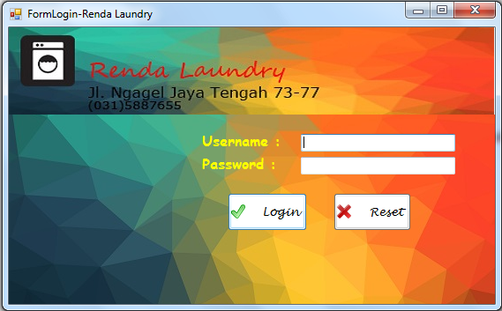

1. Setelah username dan password telah di isi, apabila login berhasil akan muncul message box yang tampak seperti gambar dibawah ini.

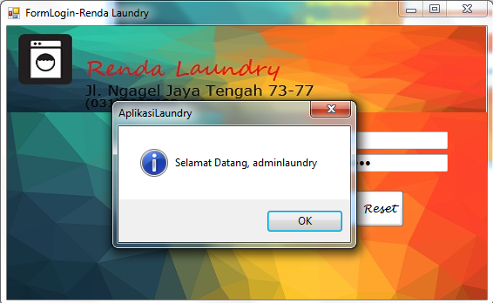

1. Setelah itu akan muncul form utama yang dimana pada form utama ini, telah disesuaikan dengan kebutuhan para pegawai.

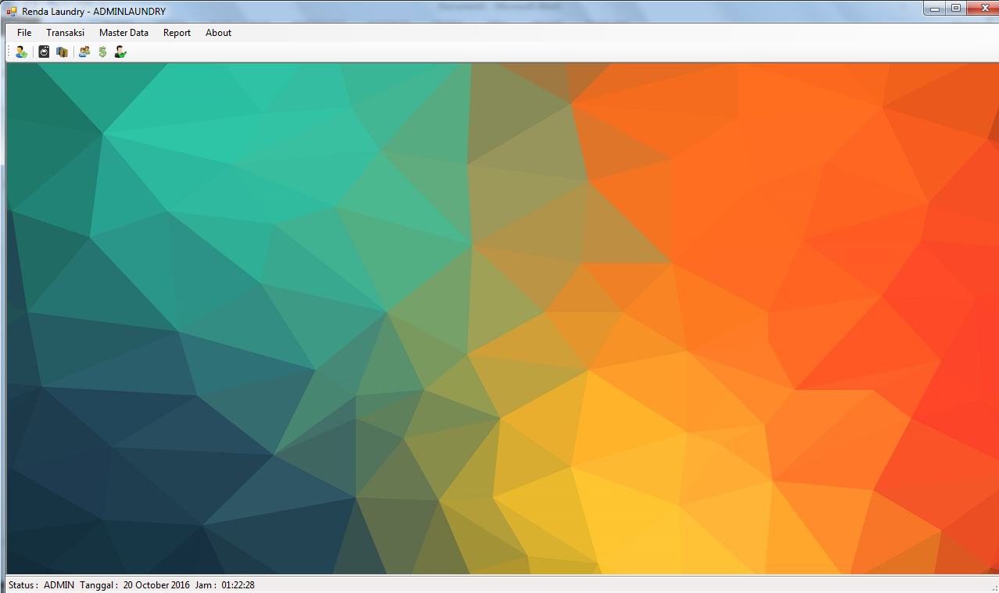

1. Apabila ingin mengganti user, maka aplikasi harus di logout terlebih dahulu. Cara untuk logout tekan File-Logout seperti pada gambar dibawah ini.

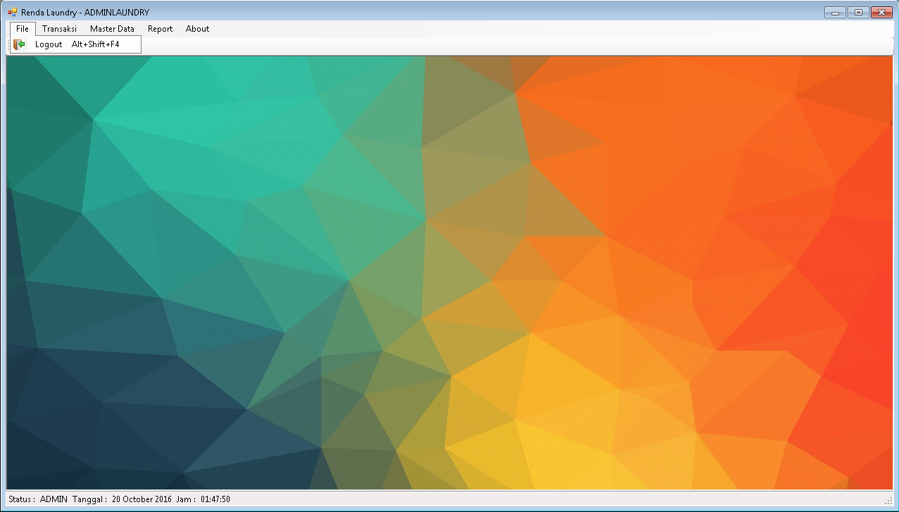

1. Berikut tampilan apabila userlaundry sedang melakukan login.

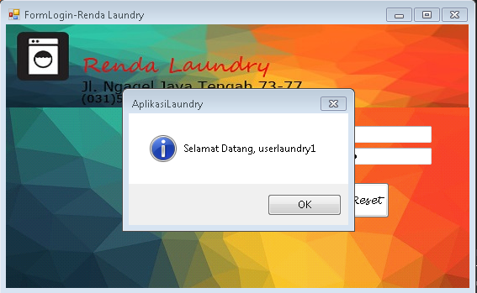

1. Form utama apabila userlaundry sedang login

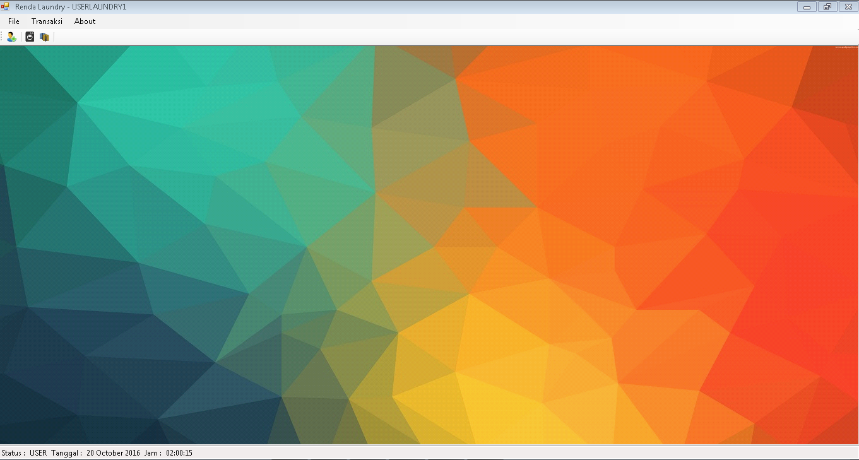

* + 1. **Modul Master**

1. Berikut tampilan form master yang digunakan untuk menambah customer baru.

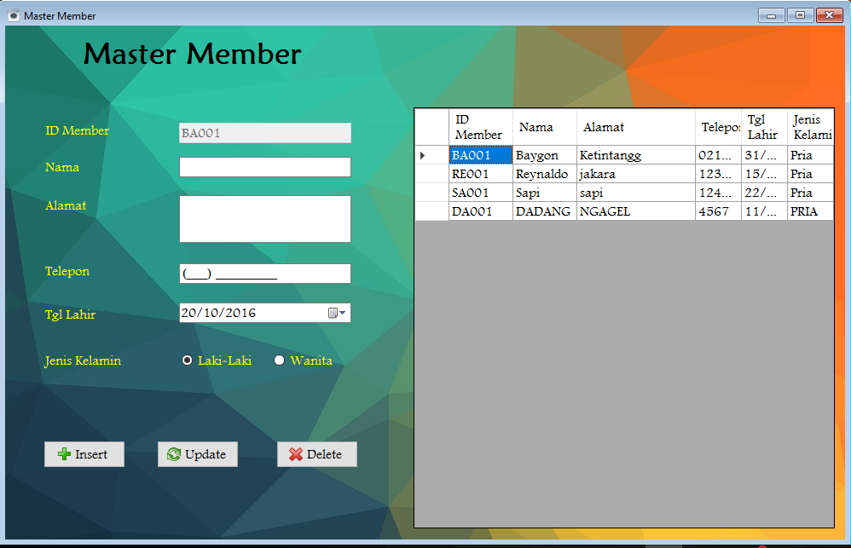

1. Apabila kita ingin menambah customer baru, kita diminta untuk memasukkan data terlebih dahulu. Untuk ID Member tidak perlu di input karena sudah autogenerate secara program. Apabila sudah mengisi data customer, maka pegawai diharuskan menekan tombol *insert*. Dan selanjutnya akan muncul konfirmasi box yang mengecek apakah ingin menambah customer. Apabila iya tekan *yes*

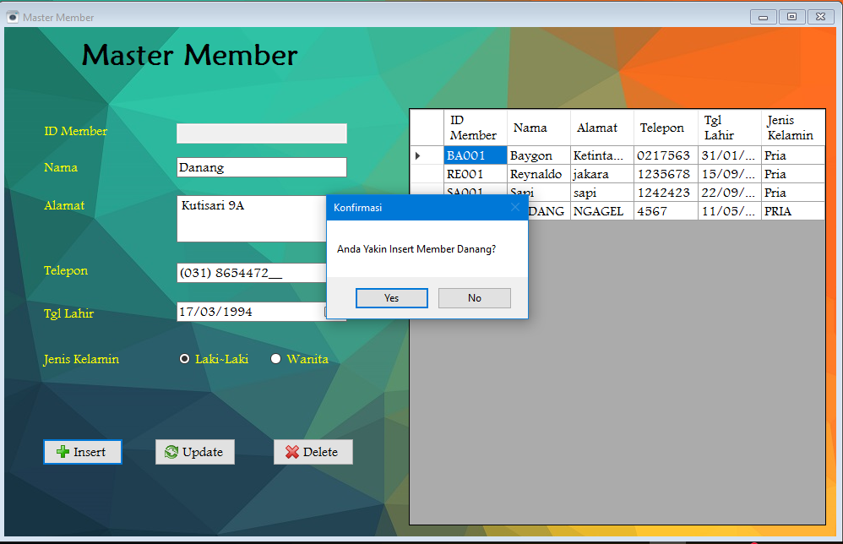

1. Setelah berhasil ditambahkan maka form customer akan merefresh data – data member yang ada.

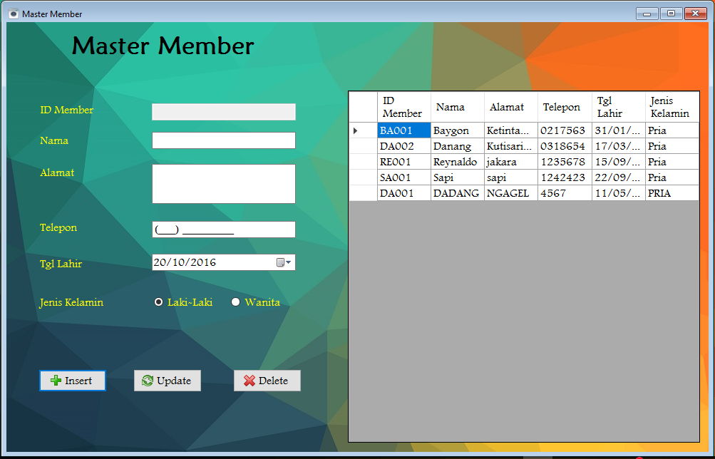

1. Apabila ingin mengganti data customer, maka pilih customer yang akan di update datanya.

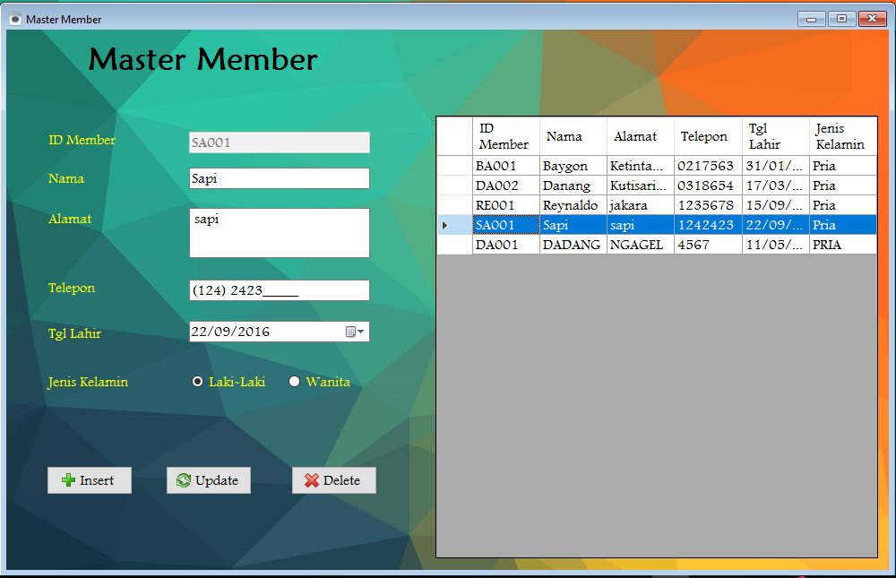

1. Dan selanjutnya pegawai akan mengupdate data customer tersebut, Setelah selesai maka pegawai menekan tombol *update* dan disini juga muncul sebuah konfirmasi box yang meyakinkan pegawai untuk mengupdate data. Apabila yakin tekan tombol *yes*

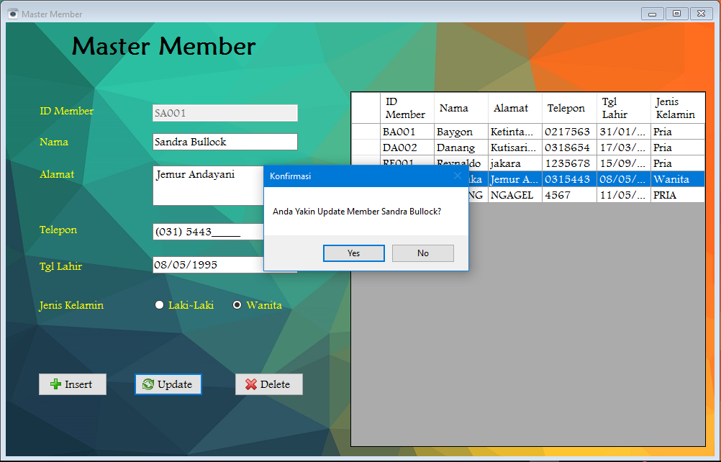

1. Apabila anda telah mengisikan data secara benar dan yakin, maka selanjutnya tekan tombol *yes*

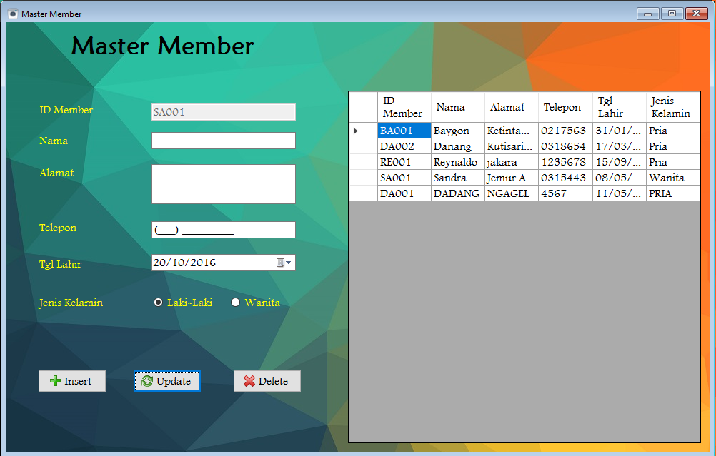

1. Setelah berhasil diupdate, maka form customer akan merefresh data yang terbaru.

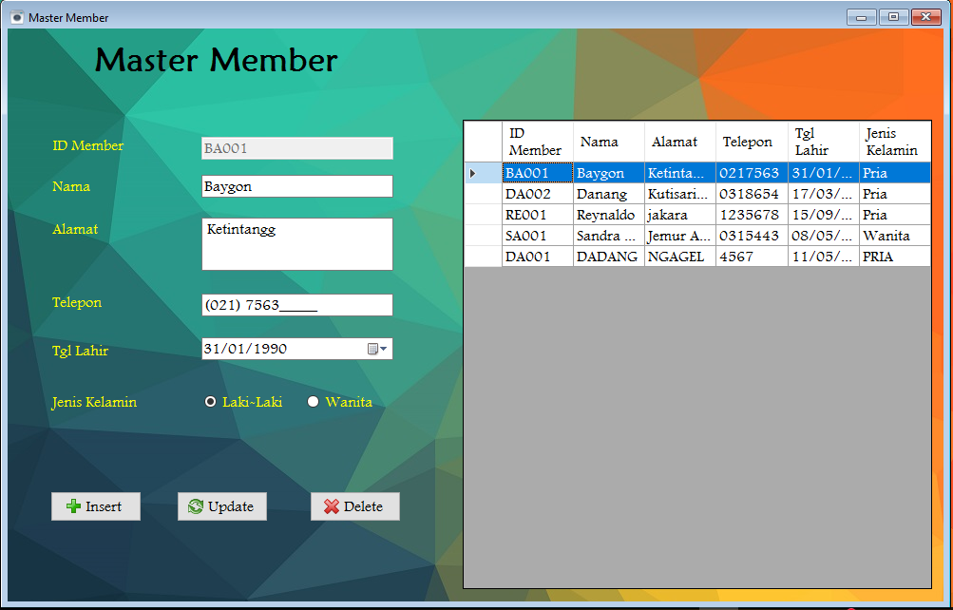

1. Apabila pegawai ingin menghapus data, maka pegawai memilih data customer yang diinginkan, dan setelah itu pegawai menekan tombol delete. Dan muncul sebuah konfirmasi box yang meyakinkan pegawai untuk menghapus data. Apabila yakin tekan tombol *yes*

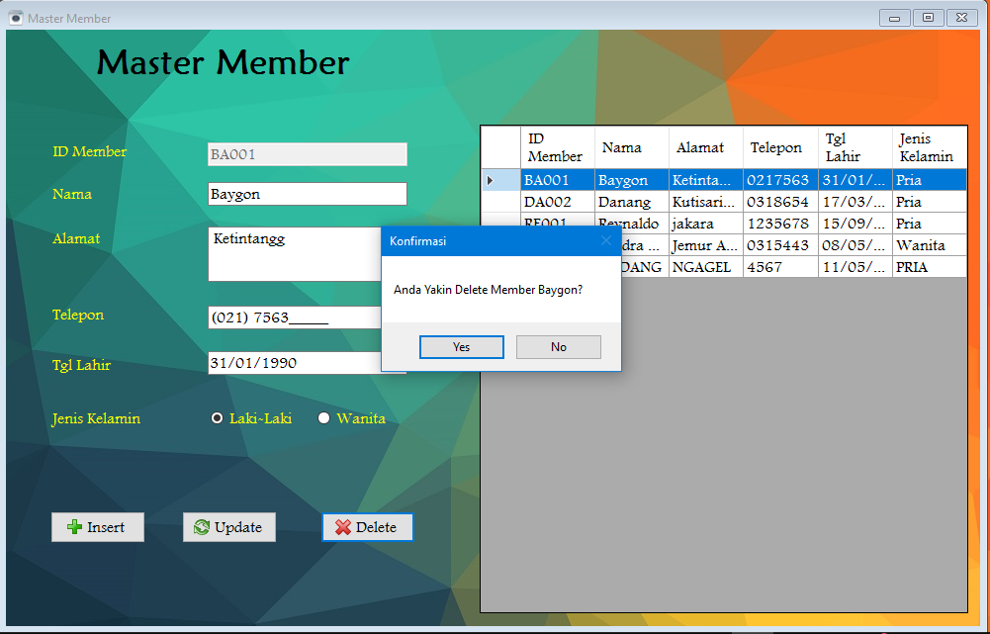

1. Setelah berhasil diupdate, maka form customer akan merefresh data yang terbaru.

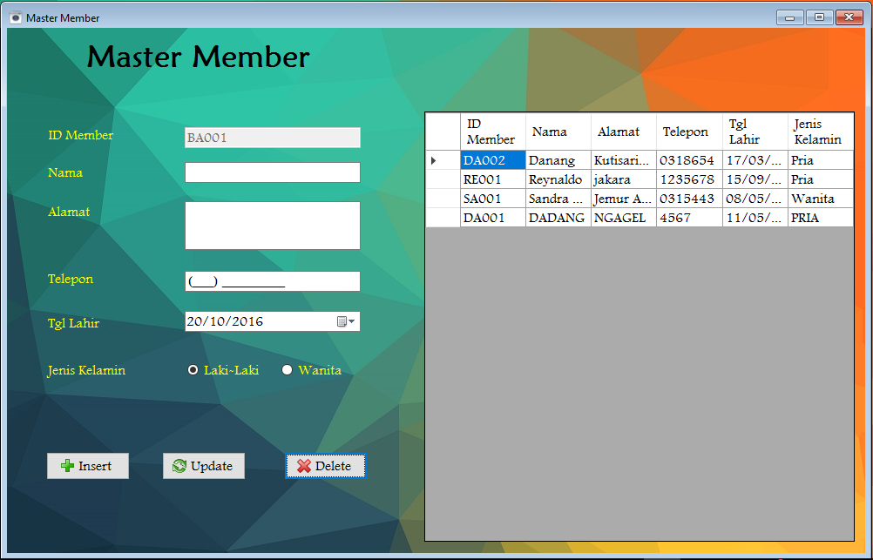

Modul Master Pegawai / User

1. Berikut tampilan form master user / pegawai disini kita harus mengisi username,password dan jabatan yang berfungsi sebagai role program.

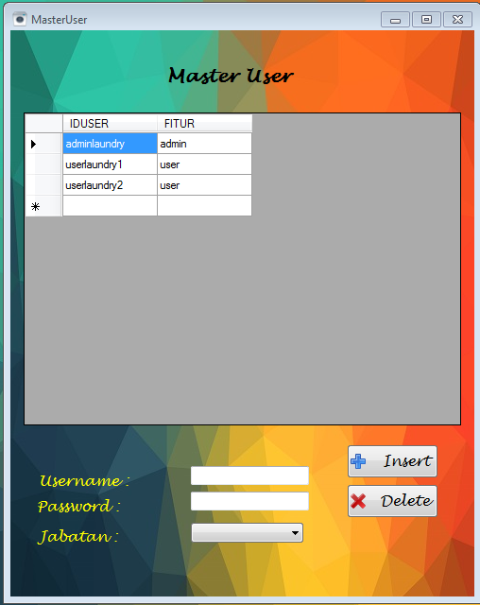

1. Apabila kita sudah mengisi username,password dan jabatan kita harus menekan tombol insert. Nanti akan muncul sebuah messagebox yang memberi tahu bahwa kita berhasil menambahkan user baru

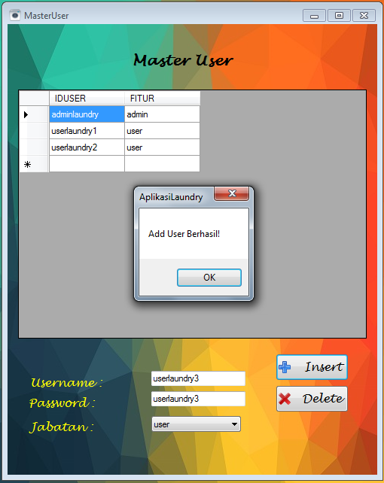

1. Dan setelah user baru berhasil ditambahkan, maka user yang baru akan muncul di dataset.

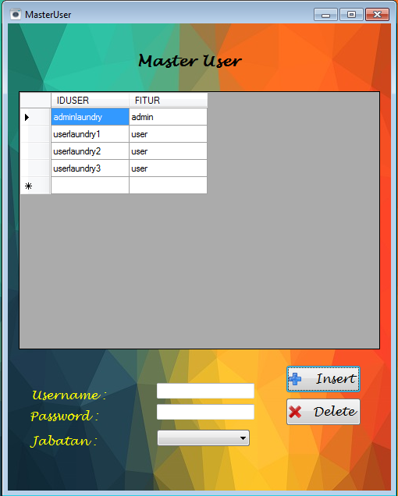

1. Apabila kita ingin menghapus user, kita terlebih dahulu memilih user mana yang akan dihapus, setelah itu kita tekan tombol delete. Nanti akan muncul sebuah konfirmasi yang mengingatkan kita apa yakin untuk menghapus user tersebut. Apabila iya tekan *yes*

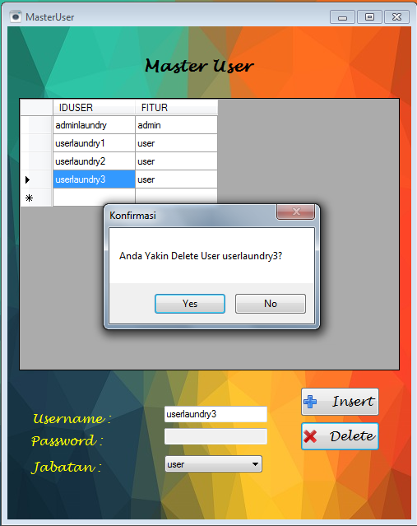

1. Setelah kita menekan tombol yes maka tampilan awal akan merefresh data yang terbaru.

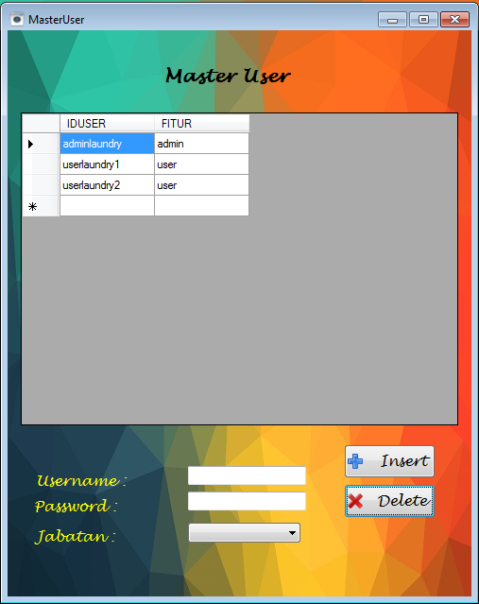

Modul Master Harga

1. Berikut tampilan form master user / pegawai disini kita harus mengisi username,password dan jabatan yang berfungsi sebagai role program.

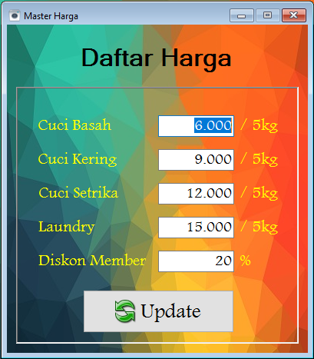

1. Apabila kita ingin mengganti harga, maka inputkan terlebih dahulu harga yang diinginkan dan apabila sudah tekan tombol update.

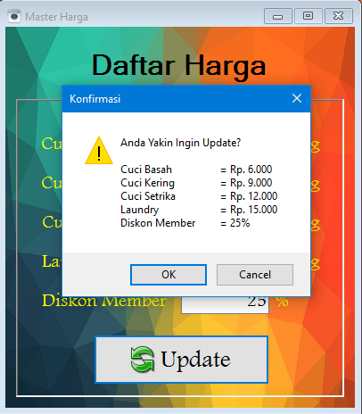

1. Apabila berhasil maka daftar harga akan berubah.

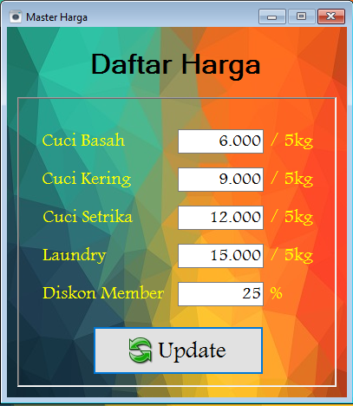

* 1. **Desain Database**